|  |  |  |  |  |  |  |
| --- | --- | --- | --- | --- | --- | --- |
| System Design Document  Progetto Fund.It   |  |  | | --- | --- | | Riferimento | Gruppo G13 | | Versione | 0.2 | | Scritto da | Luigi Crescenzo, Francesco Esposito, Sabato Genovese, Angelo Meo | |

RevisionHistory

|  |  |  |  |
| --- | --- | --- | --- |
| **Data** | **Versione** | **Descrizione** | **Autori** |
| 13/12/2021 | 0.1 | Prima stesura | Sabato Genovese |
| 14/12/2021 | 0.2 | Prima definizione  Design Goals | Luigi Crescenzo |

Sommario

Introduzione 5

Scopo del sistema 5

Obiettivi di Design (Design Goals) 5

Design Trade-off 7

Definizioni, acronimi e abbreviazioni 7

Riferimenti 7

Architettura del sistema corrente 7

Architettura del sistema proposto 8

Panoramica sulla sezione 8

Decomposizione in layer 8

Decomposizione in sottosistemi 9

Diagramma architetturale 10

Sottosistema Autenticazione 11

Sottosistema Gestione Donazioni 12

Mapping hardware/software 13

Gestione dei dati persistenti 14

Introduzione 14

Schema ER del database 14

Dizionario dei dati 15

Categoria 15

Donazione 15

Immagine 16

Campagna 16

FAQ 17

Utente 18

Segnalazione 19

Controllo degli accessi e sicurezza 20

Controllo globale del software 21

Condizioni limite 22

UCBC_1 – Spegnimento del sistema 22

UCBC_2 - Avvio del sistema 24

UCBC_3 - Fallimento del sistema 25

UCBC_4 - Errore di accesso ai dati persistenti 26

Servizi dei sottosistemi 27

Sottosistema Autenticazione 27

Sottosistema Gestione Utente 28

Sottosistema Gestione Categorie 29

Sottosistema Gestione Donazioni 29

Sottosistema Gestione Campagne 30

Sottosistema Gestione Segnalazioni 31

Sottosistema Gestione FAQ 32

Glossario 32

# Introduzione

## Scopo del sistema

Fund.It si propone come piattaforma online per la raccolta fondi, capace di semplificare la gestione e il monitoraggio delle campagne indette. Il sistema sarà gestito da uno o più amministratori, i quali hanno anche il compito di risolvere le segnalazioni effettuate dagli utenti sulle campagne. Inoltre, sarà possibile condividere le campagne presenti sulla piattaforma per aumentare la visibilità della stessa usufruendo dei profili social.

Il sistema può essere fruito da diversi dispositivi, sia mobili che PC Desktop, attraverso l’ausilio di un web browser.

Data la vasta disponibilità di web browser presenti sul mercato, il sistema dovrà essere fruibile attraverso i browser più comuni ed utilizzati, dando anche un grado di usabilità accettabile per i browser meno stabili e meno conosciuti

La piattaforma sfrutterà un servizio esterno per la gestione delle transazioni bancarie, dato che si dà la possibilità di effettuare donazioni alle campagne pubblicate su di essa.

## Obiettivi di Design (Design Goals)

|  |  |  |  |
| --- | --- | --- | --- |
| Rank | ID Design Goal | Descrizione | Categoria |
| 4 | DG_1  Tempo di risposta | Il sistema dovrà ridurre al minimo i tempi di caricamento delle pagine richieste dall’utente. L’obiettivo preposto è quello di raggiungere un tempo di caricamento massimo di 4 secondi per pagina. | Performance |
| 7 | DG_2  Memoria | Il sistema dovrà avere a disposizione una quantità di memoria sufficiente per gestire tutti i dati della piattaforma quali utenti, campagne, donazioni, segnalazioni e in generale tutti i dati persistenti. | Performance |
| 3 | DG_3  Robustezza | Il sistema sarà in grado di reagire ad input errati da parte dell’utente, al fine di invalidare l’operazione coinvolta e permettere all'utente di inserire dati che rispettino un determinato formato descritto sotto forma di suggerimento. I suggerimenti saranno visualizzati con qualche nota e qualche effetto grafico che richiami l’attenzione dell’utente. | Dependability |
| 1 | DG_4  Security | L’accesso al sistema sarà consentito per mezzo di e-mail e password. La password verrà crittografata utilizzando il framework di Java JCA che supporta l’algoritmo di cifratura AES (128-bit). Inoltre saranno descritte delle politiche di accesso ad aree del sistema destinate a tipologie differenti di utente. | Dependability |
| 2 | DG_5  Development Cost | Il costo di sviluppo per la piattaforma non dovrà superare le 200 ore. Il budget è stato calcolato moltiplicando il numero di ore (50 ore) che ogni membro del gruppo dovrà dedicarci per il numero dei membri del team di sviluppo. | Cost Criteria |
| 8 | DG_6  Deployment Cost | Il team di sviluppo utilizzerà framework/strumenti open source e gratuite per effettuare il deployment del sistema in modo da azzerare i costi legati all’approvvigionamento e l’uso. | Cost Criteria |
| 6 | DG_7  Portabilità | Il sistema potrà essere migrato su differenti macchine che supportano i requisiti minimi di sistema del Web server Apache Tomcat, in particolare la versione 9.0.4 del suddetto software. Inoltre, la macchina che ospiterà il sistema dovrà supportare la versione della JDK 11 di Java | Maintenance Criteria |
| 5 | DG_8  Usabilità | Il sistema sarà disponibile su vari dispositivi mobili e non (Smartphone, Tablet, Notebook, PC Desktop e in generale di qualunque dispositivo che dispone di un web browser che supporti le tecnologie da noi impiegate).  Le interfacce del nostro sistema saranno progettate per migliorare l’aspetto delle funzionalità offerte dal sistema. L’utilizzatore dovrà avere familiarità con l’utilizzo di piattaforme web che supportano i pagamenti digitali. L’utente medio potrà impiegare un tempo medio pari a 10 minuti per sfruttare le funzionalità base del sistema. | End User Criteria |

### Design Trade-off

|  |  |
| --- | --- |
| Trade-off | Descrizione |
| Coupling vs Tempo di Sviluppo | Considerato l’effort di ore previste per lo sviluppo del prodotto software si è preferito non investire troppo tempo per inseguire un basso accoppiamento. |
| Tempo di rilascio vs Funzionalità | Per far fronte ai tempi di rilascio si è preferito sviluppare solo i requisiti funzionali con priorità medio/alta, mentre i restanti sono sviluppati entro il budget di ore disponibili. |
| Affidabilità vs Tempi di risposta | Il sistema implementa dei meccanismi che puntano all’incremento dell’affidabilità a discapito dei tempi di risposta. In particolare, verranno sfruttate operazioni transazionali al fine di garantire la consistenza dei dati memorizzati sul database, oltre ad effettuare backup periodici al fine di sopperire eventuali errori irreversibili. |

## Definizioni, acronimi e abbreviazioni

## Riferimenti

* Object Oriented Software Engineering – using UML, Patterns and Java 3 edition;
* Documentazione messa a disposizione dai tutor;
* Sample di documenti;
* Slide del corso;
* Riferimento alla notazione usata per il diagramma architetturale <https://martinfowler.com/bliki/BallAndSocket.html>

# Architettura del sistema corrente

Attualmente non esiste un sistema software che raggruppa tutte le funzionalità che offrirà il sistema. Il panorama di soluzioni alternative è costituito prevalentemente da soluzioni “fisiche”; pertanto, risulta difficile confrontare in maniera ragionevole il sistema rispetto i competitors;

Tramite il sistema da noi proposto, l’utente ha la possibilità di avere a disposizione una piattaforma digitale che semplifica alcuni aspetti di una raccolta “fisica”.

# Architettura del sistema proposto

## Panoramica sulla sezione

Il sistema da noi proposto sarà una web application basata su un’architettura Three Tier, in modo tale da partizionare i sottosistemi che hanno in comune le stesse operazioni in moduli. La separazione dell’interface layer dalla application logic consente di modificare e/o sviluppare nuove interfacce utente senza impattare gravemente sulla modifica dei sottosistemi del livello sottostante.

Per lo sviluppo del sistema verranno utilizzate le seguenti tecnologie per il front-end:

* HTML
* CSS
* JavaScript
* AJAX
* jQuery
* Bootstrap

Mentre per il lato back-end troviamo Java come linguaggio Object Oriented e MySQL come DBMS per la base dati relazionale che sarà gestita dal servizio cloud di Microsoft Azure.

Si utilizzeranno le API esterne di servizi come Whatsapp, Facebook e Twitter per la condivisione delle campagne e il servizio di pagamenti digitali esterno FundPay.

## Decomposizione in layer

Il sistema software da noi progettato sarà suddiviso in tre layer che offrono rispettivamente le seguenti funzionalità:

* **Storage:** si occupa di memorizzare, recuperare e interrogare gli oggetti persistenti;
* **Interface:** include tutti i boundary object che si interfacciano con l’utente;
* **Application Logic:** include tutti gli oggetti control ed entity che fanno parte della logica di business. Inoltre, si interpone tra l’interface layer e storage layer, organizza il flusso di controllo delle operazioni.

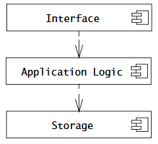

## Decomposizione in sottosistemi

Il sistema da noi progettato è suddiviso nei seguenti sottosistemi, dove vengono esplicitate anche le loro dipendenze:

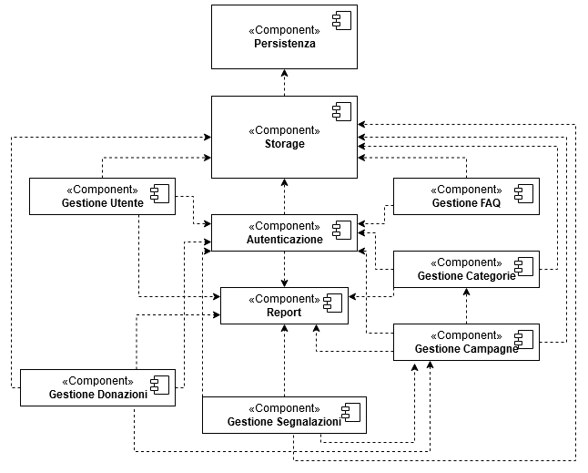

* Il sottosistema Persistenza sarà gestito da un DBMS relazionale basato sulla tecnologia cloud di Microsoft Azure
* Il sottosistema Storage è composto da tutti i DAO dei vari sottosistemi individuati.

## Diagramma architetturale

* **Interface:** Il tier comprende le GUI che il sistema utilizzerà per interagire con l’utente;
* **Application Logic:** Comprende i sottosistemi che gestiscono la logica per il controllo del sistema;
* **Storage:** Comprende uno strato composto da Services che si occupano della logica di business, ed uno strato di DAO che si occupa di fornire l’accesso ai dati persistenti.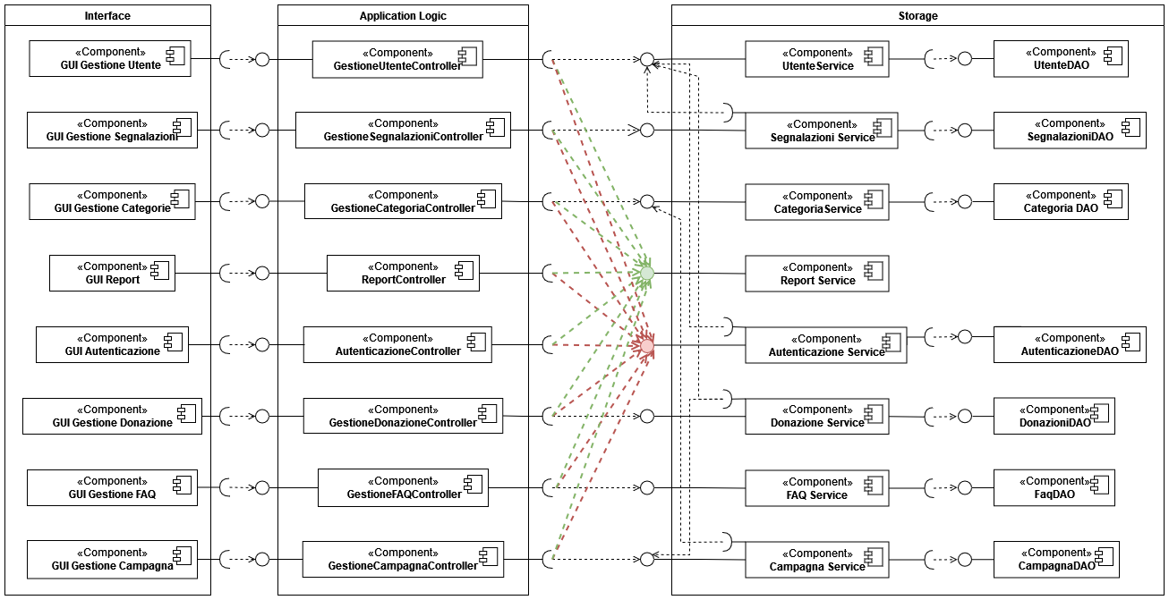

### Sottosistema Autenticazione

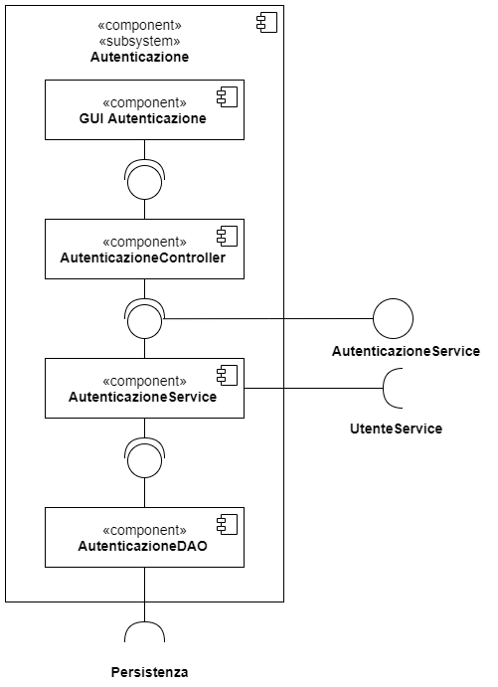

### Sottosistema Gestione Donazioni

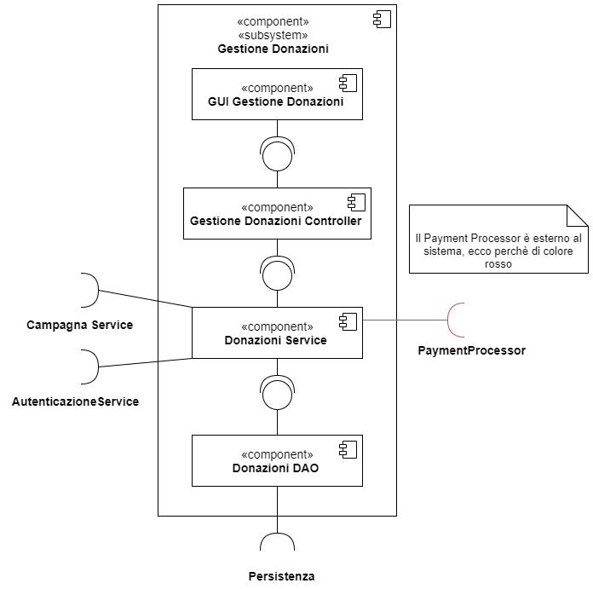

## Mapping hardware/software

Il sistema da sviluppare sarà ospitato su una macchina in grado di supportare i requisiti minimi per supportare il web server Apache.

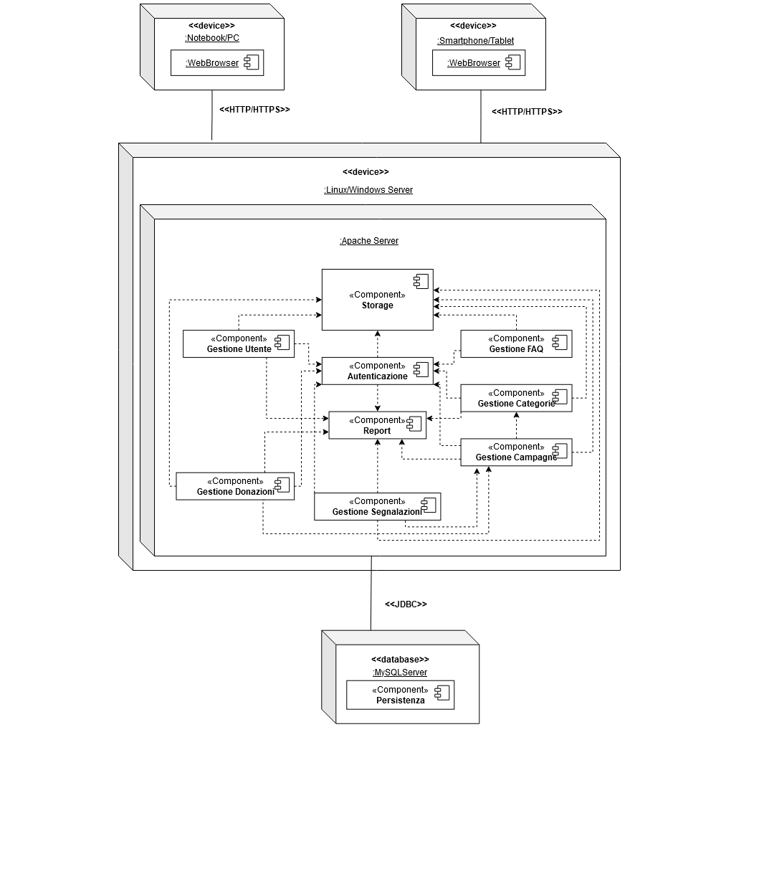Il deploy del sistema sarà eseguito su un singolo nodo, il database sarà disponibile tramite il servizio cloud per i database relazionali di Microsoft Azure come tutti i servizi esterni per la condivisione delle campagne e la gestione dei pagamenti.

Segue un UML deployment diagram che descrive il mapping hardware/software

## Gestione dei dati persistenti

### Introduzione

La gestione dei dati persistenti verrà eseguita per mezzo di un database relazionale insieme ad un DMBS che si occuperà di gestire la consistenza, gli accessi e l’accesso concorrente. Tale scelta è giustificata dai servizi offerti che in questo caso ci aiutano nel soddisfare i system goal presentati, in particolare:

* Supporto alle operazioni atomiche (Ciò significa che se tutte le operazioni vengono eseguite correttamente si procede al commit, mentre si procede al rollback e quindi nessuna modifica viene eseguita alla base dati se si verifica un errore)
* Possibilità di specificare vincoli intrarelazionali come Not Null nel caso in cui non sia permesso il valore null per un campo, Unique che impone che l’attributo o insieme di attributi siano una superchiave oltre al vincolo di Primary Key che permette di identificare una tupla in modo univoco all’interno di una relazione. Ai vincoli già esplicitati si aggiungono quelli interrelazionali che definiscono le Foreign Key tra relazioni.
* Possibilità di creare viste per differenti utenti, queste ultime possono essere materializzate se avviene la memorizzazione come relazione nella base dati, oppure virtuali se vengono memorizzate. La scelta rispetto ai tipi presentati è sintetizzabile nei trade-off spazio vs tempo e performance vs tempo.
* Supporto alle routine, stored function e stored procedure
* Possibilità di specificare privilegi e aree per ogni utente abilitato all’accesso e manipolazione della base dati
* Supporto a meccanismi di backup e restore al fine di far fronte ad eventuali guasti

### Schema ER del database

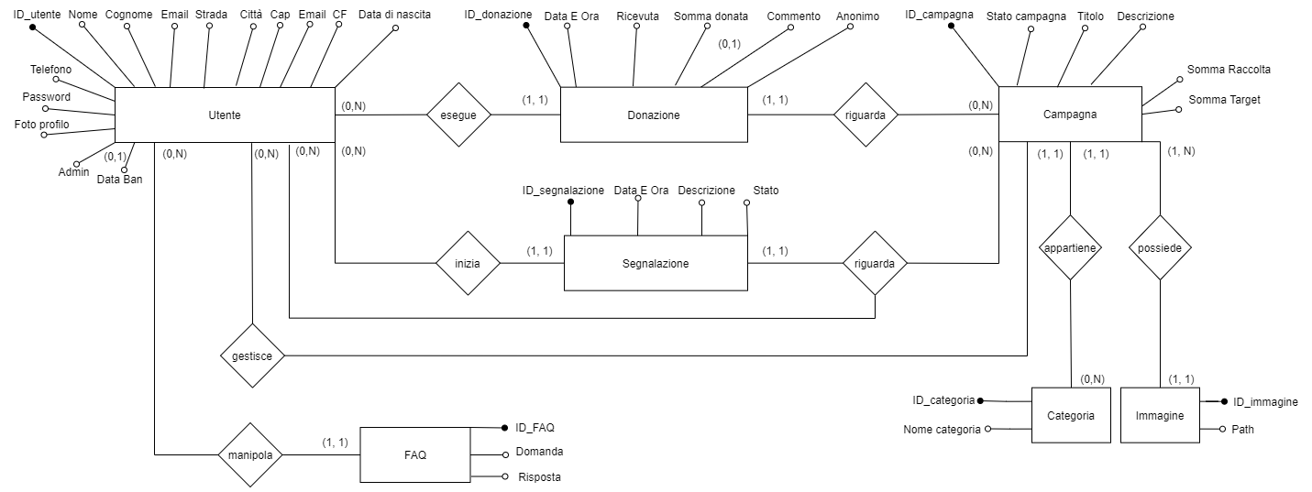

### Dizionario dei dati

#### Categoria

|  |  |  |  |
| --- | --- | --- | --- |
| Nome Entità | Categoria | | |
| Descrizione | Entità che accomuna campagne con uno scopo simile | | |
| Nome Campo | Tipo | Vincolo di chiave | Altri vincoli |
| NomeCategoria | varchar(100) |  | NOT NULL |
| ID_Categoria | Int | PRIMARY KEY | NOT NULL |

#### Donazione

|  |  |  |  |
| --- | --- | --- | --- |
| Nome Entità | Donazione | | |
| Descrizione | Entità che rappresenta le donazioni effettuate da un utente verso una campagna | | |
| Nome Campo | Tipo | Vincolo di chiave | Altri vincoli |
| IDdonazione | Int | PRIMARY KEY | NOT NULL,  AUTO_INCREMENT |
| DataOra | Datetime |  | NOT NULL |
| Ricevuta | Varchar(200) |  | NOT NULL |
| SommaDonata | Double |  | NOT NULL |
| Commento | Varchar(150) |  |  |
| Anonimo | Tinyint(1) |  | NOT NULL, Default = 0 |
| IDutente | Int | FOREIGN KEY(Utente) | NOT NULL |
| IDcampagna | Int | FOREIGN KEY(Campagna) | NOT NULL |

#### Immagine

|  |  |  |  |
| --- | --- | --- | --- |
| Nome Entità | Immagine | | |
| Descrizione | Entità che rappresenta le immagini descrittive relative ad una campagna | | |
| Nome Campo | Tipo | Vincolo di chiave | Altri vincoli |
| IDcampagna | Int | FOREIGN KEY(Campagna) | NOT NULL |
| Path | Varchar(300) |  | NOT NULL |
| ID_Immagine | Int | PRIMARY KEY | NOT NULL |

#### Campagna

|  |  |  |  |
| --- | --- | --- | --- |
| Nome Entità | Campagna | | |
| Descrizione | Entità che rappresenta le campagne create da un utente | | |
| Nome Campo | Tipo | Vincolo di chiave | Altri vincoli |
| IDcampagna | Int | PRIMARY KEY | NOT NULL,  AUTO_INCREMENT |
| StatoCampagna | Enum(Attiva, Chiusa, Cancellata) |  | NOT NULL,  Default = Attiva |
| Titolo | Varchar(50) |  | NOT NULL |
| Descrizione | Text(3000) |  | NOT NULL |
| SommaRaccolta | Double |  | NOT NULL |
| SommaTarget | Double |  | NOT NULL |
| NomeCategoria | Varchar(100) | FOREIGN KEY (Categoria) | NOT NULL |
| IDutente | Int | FOREIGN KEY (Utente) | NOT NULL |

#### FAQ

|  |  |  |  |
| --- | --- | --- | --- |
| Nome Entità | FAQ | | |
| Descrizione | Entità che racchiude le domande degli utenti registrati alla piattaforma e le risposte degli admin. | | |
| Nome Campo | Tipo | Vincolo di chiave | Altri vincoli |
| IDfaq | Int | PRIMARY KEY | NOT NULL,  AUTO_INCREMENT |
| Domanda | Varchar(200) |  | NOT NULL |
| Risposta | Varchar(200) |  | NOT NULL |
| IDutente | Int | FOREIGN KEY (Utente) | NOT NULL |

#### Utente

|  |  |  |  |
| --- | --- | --- | --- |
| Nome Entità | Utente | | |
| Descrizione | Entità che descrive una persona registrata sulla piattaforma | | |
| Nome Campo | Tipo | Vincolo di chiave | Altri vincoli |
| IDutente | Int | PRIMARY KEY | NOT NULL,  AUTO_INCREMENT |
| DataBan | Date |  | Default = NULL |
| Admin | Tinyint(1) |  | NOT NULL, Default = 0 |
| FotoProfilo | Varchar(200) |  | NOT NULL,  Default = placeholder |
| Password | Varchar(32) |  | NOT NULL |
| Telefono | Varchar(15) |  | NOT NULL |
| Nome | Varchar(50) |  | NOT NULL |
| Cognome | Varchar(50) |  | NOT NULL |
| Email | Varchar(70) |  | NOT NULL |
| Strada | Varchar(70) |  | NOT NULL |
| Città | Varchar(30) |  | NOT NULL |
| Cap | Varchar(5) |  | NOT NULL |
| CF | Varchar(20) |  | NOT NULL |
| dataDiNascita | Date |  | NOT NULL |

#### Segnalazione

|  |  |  |  |
| --- | --- | --- | --- |
| Nome Entità | Segnalazione | | |
| Descrizione | Entità che rappresenta le segnalazioni effettuate da un utente verso una campagna | | |
| Nome Campo | Tipo | Vincolo di chiave | Altri vincoli |
| IDsegnalazione | Int | PRIMARY KEY | NOT NULL,  AUTO_INCREMENT |
| DataOra | Datetime |  | NOT NULL |
| Descrizione | Varchar(300) |  | NOT NULL |
| Stato | Enum(Attiva, Risolta, Archiviata) |  | NOT NULL,  Default = Attiva |
| IDutenteSegnalatore | Int | FOREIGN KEY (Utente) | NOT NULL |
| IDutenteSegnalato | Int | FOREIGN KEY(Utente) | NOT NULL |

## Controllo degli accessi e sicurezza

|  |  |  |  |
| --- | --- | --- | --- |
| **Attori**  **Oggetti** | Guest | Utente Semplice | Utente Admin |
| Utente | Registrazione | Login  Logout  VisualizzaDashboard  ModificaProfilo | Login  Logout  VisualizzaDashboard  ModificaProfilo  VisualizzaUtenti  SospensioneUtente |
| FAQ | VisualizzaPaginaFAQ | VisualizzaPaginaFAQ | VisualizzaPaginaFAQ  CancellaPaginaFAQ  ModificaPaginaFAQ  InserisciPaginaFAQ |
| Donazione |  | VisualizzaDonazioni  EffettuaDonazione | VisualizzaDonazioni  EffettuaDonazione |
| Segnalazione |  | SegnalaCampagna | SegnalaCampagna  VisualizzaSegnalazioni  RisolviSegnalazione |
| Campagna | RicercaCampagna  CondividiCampagna  VisualizzaCampagna | RicercaCampagna  CancellaCampagna  ModificaCampagna  ScriviCommento  CondividiCampagna  ChiudiCampagna  VisualizzaCampagna | RicercaCampagna  CancellaCampagna  CondividiCampagna  VisualizzaCampagna |
| Categoria | VisualizzaCategorie | VisualizzaCategorie | VisualizzaCategorie  ModificaCategoria  InserisciCategoria |

## Controllo globale del software

Il sistema software Fund.It é una web application di tipo event-driven. L’utente farà uso di un'interfaccia grafica per creare un evento che sarà gestito da un apposito handler. Lato backend tutte le richieste HTTP/S verranno intercettate al fine di eseguire un dispatch verso il sottosistema appropriato ed in base al tipo di evento verranno chiamati servizi dell’interface layer che si occuperà di costruire una risposta appropriata per l’utente.

## Condizioni limite

Boundary conditions per l’avvio del sistema, spegnimento del sistema e fallimento del sistema.

### UCBC_1 – Spegnimento del sistema

|  |  |  |  |  |  |
| --- | --- | --- | --- | --- | --- |
| **Identificativo** | | UCBC_1 - Spegnimento  del sistema | | Data | 20/12/2021 |
| Versione | 0.2 |
| Autore | Crescenzo Luigi |
| **Descrizione** | | Questo use case descrive i passi da eseguire per effettuare lo spegnimento del sistema | | | |
| **Attore Principale** | | Amministratore del sistema | | | |
| **Attori secondari** | | MySQL;  Tomcat; | | | |
| **Entry Condition** | | Il sistema è in funzione;  L’amministratore ha eseguito l’accesso sulla piattaforma server su cui è installata la piattaforma; | | | |
| **Exit condition**             On success | | Tutte le risorse usate dal sistema vengono rilasciate;  Il sistema va nello stato “offline”; | | | |
| **Exit condition**             On failure | | Le risorse usate dal sistema vengono parzialmente rilasciate;  Viene mostrato un log sulla console con relativi errori;  I servizi del sistema sono parzialmente funzionanti; | | | |
| **Flusso di eventi principale** | | | | | |
| 1 | Amministratore: | | Accede alla console di log dell’application container e spegne il server. | | |
| 2 | Sistema: | | Il sistema, in caso di errore, stamperà il corrispettivo log nella console del server sulla quale è deployato. In caso affermativo, verrà undeployato dal server. | | |
| 3 | Amministratore: | | Dopodiché entra nel portale di Microsoft Azure ed arresta la risorsa database | | |
| 4 | Sistema MySQL: | | Esegue il comando e inizia l’arresto della risorsa database | | |
|  | | | | | |
| **I Scenario/Flusso di eventi Alternativo: La risorsa database non viene arrestata correttamente** | | | | | |
| 4.1 | Sistema MySQL: | | Genera un log con relativo errore sul portale Azure | | |
| 4.2 | Amministratore: | | Ritenta l’arresto della risorsa database | | |
|  | | | | | |
| **II Scenario/Flusso di eventi Alternativo: Il server Tomcat non riesce ad arrestarsi correttamente** | | | | | |
| 2.1 | Sistema Tomcat: | | Genera un log con relativo errore sulla console | | |
| 2.2 | Amministratore: | | Ritenta l’arresto del server Tomcat | | |

### UCBC_2 - Avvio del sistema

|  |  |  |  |  |  |
| --- | --- | --- | --- | --- | --- |
| **Identificativo** | | UCBC_2 - Avvio del sistema | | Data | 22/12/2021 |
| Versione | 0.2 |
| Autore | Genovese Sabato |
| **Descrizione** | | Lo use case descrive l’avvio del sistema | | | |
| **Attore Principale** | | Amministratore | | | |
| **Attori secondari** | | NA | | | |
| **Entry Condition** | | L’amministratore effettua con successo il login al server;  Il sistema si trova nello stato spento | | | |
| **Exit condition**             On success | | Il sistema viene avviato e tutti servizi sono disponibili | | | |
| **Exit condition**             On failure | | Il sistema non cambia stato. | | | |
| **Flusso di eventi principale** | | | | | |
| 1 | Attore: | | Esegue l’accesso alla piattaforma Azure e avvia il server MySQL dalla sezione apposita | | |
| 2 | Sistema (MySQL): | | Procede ad avviare il servizio richiesto, esegue alcuni check sui dati persistenti per verificare la consistenza dei dati, rende disponibili tutti i servizi per gli utenti. | | |
| 3 | Attore: | | Esegue sul server i comandi per avviare il web server Tomcat | | |
| 4 | Sistema: | | Procede ad avviare il servizio richiesto, esegue alcuni check sulla configurazione, rende disponibile la web application al pubblico. | | |
|  | | | | | |
| **I Scenario/Flusso di eventi Alternativo:**  **Il server MySQL non riesce ad avviarsi correttamente** | | | | | |
| 2.1 | Sistema (MySQL): | | Mostra un log con l’errore | | |
| 2.2 | Attore: | | Corregge l’errore ed esegue il passo 1 del flusso principale | | |
|  | | | | | |
| **II Scenario/Flusso di eventi Alternativo:**  **Il web server Tomcat non riesce ad avviarsi correttamente** | | | | | |
| 4.1 | Sistema: | | Mostra un log con l’errore | | |
| 4.2 | Attore: | | Corregge l’errore ed esegue il passo 3 del flusso principale | | |

### UCBC_3 - Fallimento del sistema

|  |  |  |  |  |  |
| --- | --- | --- | --- | --- | --- |
| **Identificativo** | | UCBC_3 - Fallimento del sistema | | Data | 22/12/2021 |
| Versione | 0.1 |
| Autore | Meo Angelo |
| **Descrizione** | | Questo caso d’uso descrive il comportamento del sistema in caso di fallimento. | | | |
| **Attore Principale** | | Amministratore | | | |
| **Attori secondari** | | NA | | | |
| **Entry Condition** | | Il sistema viene terminato in modo anomalo | | | |
| **Exit condition**             On success | | Il sistema viene riavviato correttamente | | | |
| **Exit condition**             On failure | | Il sistema continua a rispondere in modo anomalo e non viene riavviato | | | |
| **Flusso di eventi principale** | | | | | |
| 1 | Attore: | | Include **UCBC_2** | | |

### UCBC_4 - Errore di accesso ai dati persistenti

|  |  |  |  |  |  |
| --- | --- | --- | --- | --- | --- |
| **Identificativo** | | UCBC_4 - Errore di accesso ai dati persistenti | | **Data** | 23/12/2021 |
| **Versione** | 0.1 |
| **Autori** | Francesco Esposito |
| **Descrizione** | | Questo caso d’uso descrive il comportamento del sistema in caso di errori nell’accesso ai dati persistenti o nel caso che tali dati siano corrotti. | | | |
| **Attore Principale** | | Amministratore | | | |
| **Attori secondari** | | NA | | | |
| **Entry Condition** | | Il sistema non riesce ad accedere ai dati persistenti o i dati persistenti sono corrotti. | | | |
| **Exit condition**             On success | | Il sistema riprende il normale funzionamento. | | | |
| **Exit condition**             On failure | | Il sistema non riprende il normale funzionamento. | | | |
| **Flusso di eventi principale** | | | | | |
| 1 | Sistema: | | Avvisa l’amministratore dell’impossibilità di accedere ai dati nel database e cessa di processare eventuali richieste esterne. | | |
| 2 | Amministratore: | | L’amministratore spegne il sistema, ripristina il database utilizzando l’ultimo backup disponibile e riavvia il sistema. | | |

# Servizi dei sottosistemi

In questa sezione vengono descritti i servizi di ogni sottosistema precedentemente elencati.

## Sottosistema Autenticazione

|  |  |  |
| --- | --- | --- |
| **Servizio** | **Descrizione** | **Interfaccia** |
| **Login** | Questo servizio permette di effettuare l’accesso al sistema per permettere all’utente registrato di usufruire di tutte le funzionalità offerte dalla piattaforma | AutenticazioneService |
| **Logout** | Questo servizio permette di disconnettersi dal sistema | AutenticazioneService |
| **Registrazione** | Questo servizio permette di effettuare la registrazione di un account | AutenticazioneService |

## Sottosistema Gestione Utente

|  |  |  |
| --- | --- | --- |
| **Servizio** | **Descrizione** | **Interfaccia** |
| **Visualizza Dashboard Utente** | Questo servizio permette all’utente di visualizzare la propria area utente | UtenteService |
| **Modifica Profilo** | Questo servizio permette la modifica dei dati dell’utente | UtenteService |
| **Visualizza Utenti** | Questo servizio permette all’utente amministratore di visualizzare la lista degli utenti registrati alla piattaforma | UtenteService |
| **Promuovi/Declassa Utente** | Questo servizio permette all’utente amministratore di promuovere un utente semplice allo status di utente admin o di declassare un utente admin allo stato di utente semplice | UtenteService |
| **Sospensione utente** | Questo servizio permette la sospensione di un utente per un periodo di tempo | UtenteService |

## Sottosistema Gestione Categorie

|  |  |  |
| --- | --- | --- |
| **Servizio** | **Descrizione** | **Interfaccia** |
| **Inserisci Categoria** | Questo servizio permette all’utente amministratore di inserire una nuova categoria | CategorieService |
| **Modifica Categoria** | Questo servizio permette all’utente amministratore la modifica di una categoria presente sulla piattaforma | CategorieService |
| **Visualizza Categorie** | Questo servizio permette agli utenti la visualizzazione di tutte le categorie presenti sulla piattaforma | CategorieService |

## Sottosistema Gestione Donazioni

|  |  |  |
| --- | --- | --- |
| **Servizio** | **Descrizione** | **Interfaccia** |
| **Effettua Donazione** | Questo servizio permette agli utenti di donare una somma di denaro ad una raccolta fondi | DonazioniService |
| **Visualizza Donazioni** | Questo servizio permette all’utente di visualizzare le donazioni da lui effettuate | DonazioniService |
| **Scrivi un commento** | Questo servizio permette al donatore di scrivere un commento sulla campagna | DonazioniService |

## Sottosistema Gestione Campagne

|  |  |  |
| --- | --- | --- |
| **Servizio** | **Descrizione** | **Interfaccia** |
| **Ricerca Campagna** | Questo servizio permette la ricerca di una campagna | CampagneService |
| **Creazione Campagna** | Questo servizio permette all’utente la creazione di una propria campagna di raccolta fondi | CampagneService |
| **Modifica Campagna** | Questo servizio permette agli utenti la modifica di una propria campagna | CampagneService |
| **Condividi Campagna** | Questo servizio permette la condivisione di una campagna | CampagneService |
| **Chiudi Campagna** | Questo servizio permette all’utente la chiusura di una propria campagna di raccolta fondi | CampagneService |
| **Visualizza Campagne** | Questo servizio permette la visualizzazione delle campagne presenti sulla piattaforma | CampagneService |
| **Cancellazione di una Campagna** | Questo servizio permette la cancellazione da parte dell’utente. | CampagneService |

## Sottosistema Gestione Segnalazioni

|  |  |  |
| --- | --- | --- |
| Servizio | Descrizione | Interfaccia |
| **Segnala Campagna** | Questo servizio permette agli utenti di segnalare una campagna sospetta | SegnalazioniService |
| **Visualizza Segnalazioni** | Questo servizio permette all’utente amministratore di visualizzare le segnalazioni effettuate sulla piattaforma ed il loro stato | Segnalazioniservice |
| **Risolvi Segnalazione** | Questo servizio permette all’utente amministratore di risolvere una segnalazione verso una campagna | SegnalazioniService |

## Sottosistema Gestione FAQ

|  |  |  |
| --- | --- | --- |
| Servizio | Descrizione | Interfaccia |
| **Inserisci FAQ** | Questo servizio permette la creazione di una pagina FAQ | FAQService |
| **Cancella FAQ** | Questo servizio permette la cancellazione di una pagina FAQ | FAQService |
| **Modifica FAQ** | Questo servizio permette la modifica di una pagina FAQ esistente | FAQService |
| **Visualizza FAQ** | Questo servizio permette la visualizzazione delle pagine FAQ presenti sulla piattaforma | FAQService |

# Glossario

* AJAX = Asynchronous JavaScript and XML
* Fundraiser = soggetto che crea la raccolta fondi
* DBMS = Database Management System